# Упражнения: Дървовидни структури от данни

## Задача 1. Въведение

Дадено е дърво от N възела, представено като набор от N-1 двойки възли (възел-родител, възел дете). Реализирайте операциите, описани по-долу:

Пример:

|  |  |  |  |
| --- | --- | --- | --- |
| Вход | Коментари | Дърво | Дефиниции |
| 9  7 19  7 21  7 14  19 1  19 12  19 31  14 23  14 6  27  43 | N = 9  Възли: 7->19, 7->21, 7->14, 19->1, 19->12, 19->31, 14->23, 14->6  P = 27  S = 43 |  | Корен: 7  Листа: 1, 6, 12, 21, 23, 31  Междинни възли: 14, 19  Най-дълбокия ляв възел: 1  Най-дълъг път: 7 -> 19 -> 1 (дължина = 3)  Пътища от суми 27: 7 -> 19 -> 1 7 -> 14 -> 6  Поддървета от суми 43: 14 + 23 + 6 |

Подсказки:

Създайте двоично дърво за търсене и създайте допълнителен метод за добавяне на възел-дете към конкретен възел-родител.

## Задaча 2. Намиране на корен на дърво

Напишете програма, която прочита дърво от N възела, представено като набор от N-1 двойки възли (възел-родител, възел дете) и намира корена му:

Пример:

|  |  |  |
| --- | --- | --- |
| Вход | Изход | Дърво |
| 9  7 19  7 21  7 14  19 1  19 12  19 31  14 23  14 6 | Корен: 7 |  |

Подсказки:

Използвайте рекурсивна дефиниция Tree<T>. Пазете стойност, родител и деца за всеки възел от дървото:

Променете конструктора на Tree<T> така че да може да се присвои родител за всеки възел-дете:

Използвайте речник, за да пазите колекция от възлите и техните стойности. Това ще ви позволи да намирате много по-бързо възлите на дървото по време на неговото конструиране:

Напишете метод за намиране на възел от дървото по неговата стойност или ако не съществува да създава нов възел:

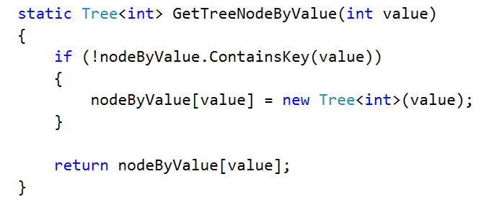

Създайте метод за добавяне на връзка в дървото.

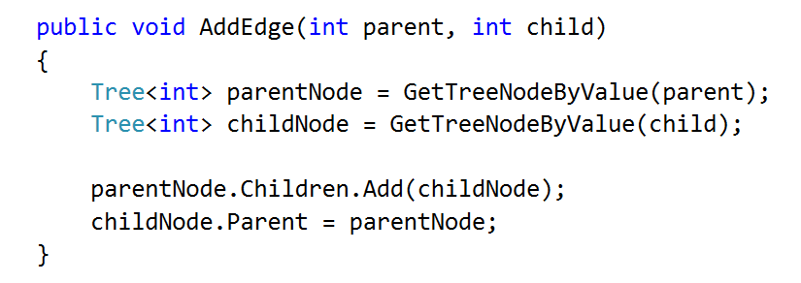

Създайте дървото. Дадени са ви връзките между възлите в дървото (родител + дете). Използвайте речника за да намирате децата и родителите по техните стойности:

Накрая можете да намерите корена - той няма родител.

## Задача 3. Отпечатайте дърво

Напишете програма, която прочита дърво от конзолата и го отпечатва във следния формат - (всеки елемент на нов ред, като за всяко следващо ниво елементите се отместват с по 2 интервала отместването за предишното):

Пример:

|  |  |  |
| --- | --- | --- |
| Вход | Изход | Дърво |
| 9  7 19  7 21  7 14  19 1  19 12  19 31  14 23  14 6 | 7  19  1  12  31  21  14  23  6 |  |

Подсказки:

Намерете корена и рекурсивно отпечатайте дървото.

## Задача 4. Възли - листа

Напишете програма, която намира всички възли-листа и ги отпечатва на стандартния изход.

Пример:

|  |  |  |
| --- | --- | --- |
| Вход | Изход | Дърво |
| 9  7 19  7 21  7 14  19 1  19 12  19 31  14 23  14 6 | Листа: 1 6 12 21 23 31 |  |

Подсказки:

Намерете всички възли, които нямат деца.

## Задача 5. Междинни възли

Напишете програма, която прочита дървото и намира всички междинни възли (в нарастващ ред).

Пример:

|  |  |  |
| --- | --- | --- |
| Вход | Изход | Дърво |
| 9  7 19  7 21  7 14  19 1  19 12  19 31  14 23  14 6 | Междинни възли: 14 19 |  |

Подсказки:

## Задача 6 Най-дълбок възел

Напишете програма, която прочита дърво от конзолата и отпечатва най-дълбокия възел (ако са повече от един с еднаква дълбочина - първия от ляво надясно)

Пример:

|  |  |  |
| --- | --- | --- |
| Вход | Изход | Дърво |
| 9  7 19  7 21  7 14  19 1  19 12  19 31  14 23  14 6 | Най-дълбок възел: 1 |  |

Подсказки:

Насоки за решаване на задачата с връзки към материали и екрани с код от Visual Studio...

## Задача 7, Най-дълъг път

Напишете програма, която прочита дърво от конзолата и отпечатва най-дългия път в него (ако са повече от един с еднаква дължина - първия намерен от ляво надясно)

Пример:

|  |  |  |
| --- | --- | --- |
| Вход | Изход | Дърво |
| 9  7 19  7 21  7 14  19 1  19 12  19 31  14 23  14 6 | Най-дълъг път: 7 19 1 |  |

## Задача 8. Всички пътища с дадена сума

*Намерете всички пътища с дадена сума от възлите им (от ляво надясно). Първата стойност от входа са броя възли, втората - сумата, а останалите - връзките между възлите.*

Пример:

|  |  |  |
| --- | --- | --- |
| Вход | Изход | Дърво |
| 9  27  7 19  7 21  7 14  19 1  19 12  19 31  14 23  14 6 | Пътища със сума 27:  7 19 1  7 14 6 |  |

## Задача 9. Реализирайте двоично дърво за търсене

Реализирайте двоично дърво за търсене със следната функционалност:

* Добавяне на елемент
* Търсене на елемент
* Премахване на елемент
* Проверка дали даден елемент съществува в дървото

Създайте програма, която прочита от конзолата цяло число N, след което N на брой елементи и ги добавя в двоично дърво за търсене.

Изтрийте от дървото следните елементи:

* Най-големия
* Най-малкия
* най-близкия (със закръгляне нагоре) до средното аритметично на всички елементи.

Отпечатайте дървото на конзолата - всеки елемент на нов ред с отместване по 2 интервала повече за всяко по-дълбоко ниво.